Толпекина Надежда Ивановна,
учитель истории, МБОУ « СОШ №3», г.о. Протвино

Технологии проектов на уроках истории и обществознания

Концепция современного образования одной из основных задач в преподавании общественных дисциплин ставит формирование ценностных ориентаций и убеждений учащихся на основе личностного осмысления опыта истории и способности осмысления событий и явлений действительности. Модернизация образования ориентирует на развитие познавательной самостоятельности учащихся, формирование у них навыков исследовательской деятельности. Достижение учащимися уровня образованности, соответствующему их личному потенциалу должно стать результатом образования. Формирование творческой личности, способной к дальнейшему самообразованию – это социальный заказ современного общества образованию.
В основе метода проектов лежит развитие познавательных навыков учащихся, умений самостоятельно конструировать свои знания, умений ориентироваться в информационном пространстве, развитие критического и творческого мышления. Это совокупность приемов, операций овладения определенной областью практического или теоретического знания, той или иной деятельности. Это путь познания, способ организации процесса познания. В основу метода проектов положена идея, составляющая суть понятия "проект", его прагматическая направленность на результат, который можно получить при решении той или иной практически или теоретически значимой проблемы. Этот результат можно увидеть, осмыслить, применить в реальной практической деятельности. Чтобы добиться такого результата, необходимо научить детей самостоятельно мыслить, находить и решать проблемы, привлекая для этой цели знания из разных областей, умения прогнозировать результаты и возможные последствия разных вариантов решения, умения устанавливать причинно-следственные связи.
Метод проектов всегда ориентирован на самостоятельную деятельность учащихся - индивидуальную, парную, групповую, которую учащиеся выполняют в течение определенного отрезка времени. Этот метод органично сочетается с групповыми методами. Метод проектов всегда предполагает решение какой-то проблемы. Решение проблемы предусматривает, с одной стороны, использование совокупности, разнообразных методов, средств обучения, а с другой, предполагает необходимость интегрирования знаний, умений применять знания из различных областей науки, техники, технологии, творческих областей. Результаты выполненных проектов должны быть "осязаемыми", т.е., если это теоретическая проблема, то конкретное ее решение, если практическая - конкретный результат, готовый к использованию (на уроке, в школе, в реальной жизни). Если говорить о методе проектов как о педагогической технологии, то эта технология предполагает совокупность исследовательских, поисковых, проблемных методов, творческих по самой своей сути.
Основные требования к использованию метода проектов:
1. Наличие значимой в исследовательском, творческом плане проблемы/задачи, требующей интегрированного знания, исследовательского поиска для ее решения
2. Практическая, теоретическая, познавательная значимость предполагаемых результатов
3. Самостоятельная (индивидуальная, парная, групповая) деятельность учащихся.
4. Структурирование содержательной части проекта (с указанием поэтапных результатов).
5. Использование исследовательских методов, предусматривающих определенную последовательность действий:
- определение проблемы и вытекающих из нее задач исследования (использование в ходе совместного исследования метода "мозговой атаки", "круглого стола");
- выдвижение гипотез их решения;
- обсуждение методов исследования (статистических методов, экспериментальных, наблюдений, пр.);
- обсуждение способов оформление конечных результатов (презентаций, защиты, творческих отчетов, просмотров, пр.).
- сбор, систематизация и анализ полученных данных;
- подведение итогов, оформление результатов, их презентация;
- выводы, выдвижение новых проблем исследования.
Самым сложным моментом при введении в учебный процесс исследовательских проектов является организация этой деятельности, а особенно – подготовительный этап.
Выбор тематики проектов в разных ситуациях может быть различным. В одном случае учитель сам определяет тему с учетом учебной ситуации, интересов и способностей учащихся.
В другом случае – тема проекта, особенно предназначенных для внеурочной деятельности, может быть предложена самими детьми, которые, естественно, ориентируются на собственные интересы, не только чисто познавательные, но и творческие, прикладные
Могут темы проектов относиться к практическому вопросу, актуальному для повседневной жизни и требующего привлечения знаний учащихся не по одному предмету, а из разных областей, их творческого мышления, исследовательских навыков. Достигается естественная интеграция знаний (например, движение скинхедов в Омске, знания нужны из области государства и права, этноса и пр.)
Условиями успешности проектной технологии являются:
- четкость и конкретность постановки цели проекта;
- определение планируемых результатов;
- констатация исходных данных.
Весьма эффективно применение небольших методических рекомендаций или инструкций по выполнению проекта, где указывается необходимая и дополнительная литература для самообразования, требования педагога к качеству проекта, формы и методы количественной и качественной оценки результатов проектирования. Иногда возможно выделить алгоритм проектирования или другое поэтапное разделение деятельности.
Для типологии проектов предлагаются следующие типологические признаки:
1. Доминирующая в проекте деятельность: исследовательская, поисковая, творческая, ролевая, прикладная (практико-ориентированная), ознакомительно-ориентировочная, пр. (исследовательский проект, игровой, практико-ориентированный, творческий);
2. Предметно-содержательная область: моно проект (в рамках одной области знания); межпредметный проект.
3. Характер координации проекта: непосредственный (жесткий, гибкий), скрытый (неявный, имитирующий участника проекта, характерно для телекоммуникационных проектов).
4. Характер контактов (среди участников одной школы, класса, города, региона, страны, разных стран мира).
5. Количество участников проекта.
6. Продолжительность проекта.
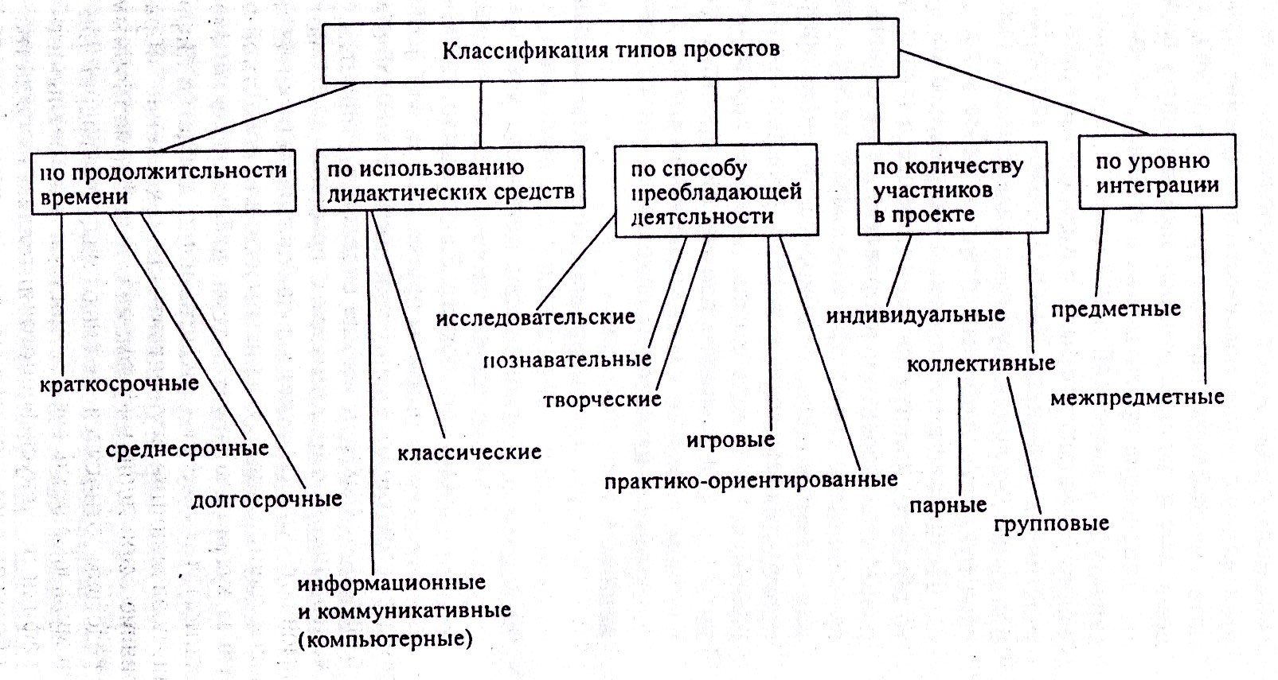
Реализация метода проектов и исследовательского метода на практике ведет к изменению позиции учителя. Из носителя готовых знаний он превращается в организатора познавательной, исследовательской деятельности своих учеников. Изменяется и психологический климат в классе, так как учителю приходится переориентировать свою учебно-воспитательную работу и работу учащихся на разнообразные виды самостоятельной деятельности учащихся, на приоритет деятельности исследовательского, поискового, творческого характера.
Отдельно следует сказать о необходимости организации внешней оценки проектов, поскольку только таким образом можно отслеживать их эффективность, сбои, необходимость своевременной коррекции. Характер этой оценки в большой степени зависит как от типа проекта, так и от темы проекты (его содержания), условий проведения. Если это исследовательский проект, то он с неизбежностью включает этапность проведения, причем успех всего проекта во многом зависит от правильно организованной работы на отдельных этапах.
Следует остановиться и на общих подходах к структурированию проекта:
1. Начинать следует всегда с выбора темы проекта, его типа, количества участников.
2. Далее учителю необходимо продумать возможные варианты проблем, которые важно исследовать в рамках намеченной тематики. Сами же проблемы выдвигаются учащимися с подачи учителя (наводящие вопросы, ситуации, способствующие определению проблем, видеоряд с той же целью, т.д.). Здесь уместна "мозговая атака" с последующим коллективным обсуждением.
3. Распределение задач по группам, обсуждение возможных методов исследования, поиска информации, творческих решений.
4. Самостоятельная работа участников проекта по своим индивидуальным или групповым исследовательским, творческим задачам.
5. Промежуточные обсуждения полученных данных в группах (на уроках или на занятиях в научном обществе, в групповой работе в библиотеке, медиатеке, пр.).
6. Защита проектов, оппонирование.
7. Коллективное обсуждение, экспертиза, результаты внешней оценки, выводы.
Суть проектной методики заключается в том, что ученик сам должен активно участвовать в получении знаний. Проектная технология – это практические творческие задания, требующие от учащихся их применение для решения проблемных заданий, знания материала на данный исторический этап. Являясь исследовательским методом, она учит анализировать конкретную историческую проблему или задачу, создавшуюся на определенном этапе развития общества. Овладевая культурой проектирования, школьник приучается творчески мыслить, прогнозировать возможные варианты решения стоящих перед ним задач.
Таким образом, проектная методика:
- характеризуется высокой коммуникативностью;
- предполагает выражение учащимся своего собственного мнения, чувств, активное включение в реальную деятельность;
- особая форма организации коммуникативно-познвательной деятельности школьников на уроке истории;
- основана на цикличной организации учебного процесса.
Поэтому как элементы, так собственно и технологию проекта следует применять в конце изучения темы по определенному циклу, как один их видов повторительно-обобщающего урока. Одним из элементов такой методики является проектная дискуссия, которая основана на методе подготовки и защита проекта по определенной теме. За одну – две недели ребятам объясняется тема и модель анализа проблемы, которая состоит из следующих элементов:
- исторический анализ проблемы;
- выявление трудностей, определяемых контекстом проблемы;
- разделение изучаемой темы на отдельные вопросы;
- поиск и разработка частных задач одной общей проблемы;
предложение гипотезы по решению проблемы в определенных исторических условиях.
- предложение гипотезы по решению проблемы в определенных исторических условиях.
Суть дискуссии состоит в том, что в результате исследования темы и выявления трудностей в ее решении, учащимися в ходе спора намечаются возможные попытки выхода по разрешению проблемы, и они обсуждаются в ходе дискуссии.
Так, в 8-ом классе был проведен урок по теме: «Итоги и значение Великой Французской буржуазной революции», в которой были использованы элементы проектной технологии. Ученикам было предложено проанализировать два проблемных задания, касающихся значения Французской революции:
- доказать тезис «Фр.революция – отрицательное явление в истории Франции и мировой цивилизации»
- доказать тезис «Фр.революция – прогрессивное явление в истории Франции и мировой цивилизации».
Были созданы две группы, которые подготовили и защитили проект по каждому тезису. В ходе дискуссии ученики определили, что Французская буржуазная революция имеет как позитивные, так и негативные последствия для развития Франции и мировой цивилизации.
Другой вариант применения проектной технологии – это непосредственно разработка и защита проекта по выбранной теме. Так, в 11-ом классе после изучения главы «ВО война советского народа» было предложено учащимся разработать проекты по следующим темам:
- первый день войны глазами ее участников (солдата, ребенка, матери – жены);
- орден в моем доме;
- выпускники школы №162 – участники ВО войны;
- школа – госпиталь №1254 в годы войны.
Цель: систематизировать знания учащихся по теме «Вов», повысить мотивацию к обучению.
Задачи:
- помочь учащимся осмыслить роль субъективного фактора в истории;
- развивать аналитические навыки и навыки критического мышления;
- помочь в освоении новых форм поиска, обработки и анализа информации, интерпретации результатов;
- содействовать развитию коммуникативных умений и навыков;
- вызвать чувство гордости за свою страну, победившую фашизм;
- содействовать патриотическому воспитанию подрастающего поколения.
Тип проекта – информационно-исследовательский, монопроект, коллективный, внутришкольный, краткосрочный.
Авторы проекта – рабочие групп.
Возраст участников проекта – 16-17 лет (11 класс).
Время работы над проектом – 1 месяц.
Итоговый продукт деятельности – стендовый доклад, макет.
Этапы работы над проектом
Этапы | Деятельность учащихся | Деятельность учителя
Организационно-  подготовительный | Выбор темы проекта, определение его цели и задач, разработка реализации плана идеи, формирование микрогрупп. | Формирование мотивации участников, консультирование по выбору тематики и жанра проекта, помощь в подборке необходимых материалов, выработка критериев оценки деятельности каждого участника на всех этапах.
Поисковый | Сбор, анализ и систематизация собранной информации, запись интервью, обсуждение собранного материала в микрогруппах, выдвижение и проверка гипотезы, оформление макета и стендового доклада, самоконтроль. | Регулярное консультирование по содержанию проекта, помощь в систематизации и обработке материала, консультация по оформлению проекта, отслеживание деятельности каждого ученика, оценка.
Итоговый | Оформление проекта, подготовка к защите. | Подготовка выступающих, помощь в оформлении проекта.
Рефлексия | Оценка своей деятельности. «Что дала мне работа над проектом?» | Оценивание каждого участника проекта.

Рассмотрев проектные технологии, мы можем сказать, что это одна из новых педагогических технологий. Конечно, использование этого метода требует учебно-материальной базы, значительных материальных затрат, но имеет ряд положительных моментов. Эта педагогическая технология – гуманистическая не только по своей философской и психологической сути, но и в нравственном аспекте.
Из приведенных примеров, можно сделать вывод, что данная технология обеспечивает успешное усвоение учебного материала, интеллектуальное и нравственное развитие детей, их самостоятельность, доброжелательность по отношению к учителю и друг другу, коммуникабельность, желание помочь другим. Соперничество, грубость, высокомерие, авторитарность не совместимы с этой технологией.
Завершая анализ теоретических проблем использования проектной технологии, необходимо отметить и некоторые ее негативные стороны. Так, учителя и методисты отмечают:
неравномерность нагрузки учащихся и учителей на разных этапах работы над проектом (нарастание напряжения накануне презентации);
сложность системы оценивания вклада каждого исполнителя;
увеличение риска неудачного окончания работы учащегося;
повышение эмоциональной нагрузки и на учащегося, и на учителя;
невозможность включить значительное число учащихся в работу над проектом.
Используя данную технологию, мы учим детей самостоятельно мыслить, находить и решать проблемы, привлекая для этой цели знания из разных областей, способность прогнозировать результаты и возможные последствия разных вариантов решения, умения устанавливать причинно-следственные связи. Конечно, если все учителя по всем предметам сразу дадут учащимся проекты, то никакого позитивного результата никому достичь не удастся.
Проектный метод в образовательном процессе часто рассматривается как некая альтернатива классно-урочной системе. Однако это не означает возврата к педагогике проектов 30-х годов, где весь процесс познания строился лишь на выполнении комплексных проектов. Современный проект учащегося – это дидактическое средство активизации познавательной деятельности, развития креативности и одновременно формирования определенных личностных качеств. Метод проектов – педагогическая технология, цель которой ориентирует не на интеграцию фактических знаний, а на их применение и приобретение новых знаний (порой и путем самообразования) для активного включения в освоение новых способов человеческой деятельности.
Проектные технологии – хорошая возможность для взаимодействия учителя и ученика. Мы, как это ни странно звучит, через данную технологию готовим ребят к будущей жизни, чтобы современный молодой человек мог чувствовать себя комфортно в новых социально-экономических условиях.
Ведь работодатели заинтересованы в таком работнике, который:
- умеет думать самостоятельно и решать разнообразные проблемы
- обладает критическим и творческим мышлением
- владеет богатым словарным запасом, основанном на глубоком понимании гуманитарных знаний.

